附件3

天津东疆保税港区
突发人感染高致病性禽流感事件
应急预案

2021年1月

目 录
第一章总则 3
一、编制目的 3
二、编制依据 3
三、工作原则 3
四、事件分级 3
五、适用范围 4
第二章组织体系和职责 5
一、防控领导小组 5
（一）防控领导小组构成 5
（二）防控领导小组职责 6
（三）成员单位职责 7
（四）防控领导小组办公室职责 12
二、防控指挥部 12
（一）防控指挥部构成 12
（二）防控指挥部职责 14
（三）防控指挥部办公室职责 14
（四）防控专项工作组 15
三、专业技术机构 17
（一）疾病预防控制机构职责 17
（二）卫生监督机构职责 18
（三）医疗机构职责 18
（四）出入境检验检疫机构(东疆海关) 18
第三章运行机制 19
一、病例诊断和疫情发布 19
（一）病例诊断 19
（二）疫情公布与通报 19
二、应急响应 19
三、具体措施 19
四、信息发布 21
五、应急结束 22
六、后期处置 22
（一）善后处置 22
（二）调查评估 22
第四章应急保障 22
一、技术保障 22
二、经费保障 22
三、物资保障 22
四、通信保障 22
五、人员防护 23
第五章监督管理 23
一、应急演练 23
二、宣传教育与培训 23
三、责任与奖惩 24
四、预案实施 24
第六章附则 24
一、预案管理 24
二、预案解释 24

第一章 总则

一、编制目的
为有效应对东疆保税港区突发人感染高致病性禽流感（以下简称“人禽流感”）疫情，依法、科学、规范、有序地进行防控，最大程度地减少人禽流感疫情对公众健康和社会的危害，现结合东疆实际，制定本工作预案。

二、编制依据
《中华人民共和国突发事件应对法》（中华人民共和国主席令第〔2007〕第69号）
《中华人民共和国传染病防治法》（中华人民共和国主席令〔2018〕第24号）
《省（区、市）人民政府突发公共事件总体应急预案框架指南》（国办函〔2004〕39号）
《突发公共卫生事件应急条例》（国务院令〔2003〕第376号）
《卫生部应对流感大流行准备计划与应急预案（试行）》（卫办疾控发〔2005〕196号）
《天津东疆保税港区突发事件总体应急预案》（2019版）

三、工作原则
政府领导，部门配合；依法防控，科学应对；预防为主，防治结合；群防群控，分级负责。

四、事件分级
根据《卫生部应对流感大流行准备计划与应急预案（试行）》（卫办疾控发〔2005〕196号）文件要求，将东疆保税港区突发人感染高致病性禽流感事件分为四级。
（一）一般事件（Ⅳ级）
东疆区域内尚未发现动物及人禽流感疫情，但相邻地区发生动物和人禽流感疫情。
（二）较大事件（Ⅲ级）
东疆区域内发生了动物禽流感疫情，但尚未发现人禽流感病例。
（三）重大事件（Ⅱ级）
东疆区域内发现散发或聚集性人禽流感病例，但局限在一定的范围，没有出现扩散现象。
（四）特别重大事件（Ⅰ级）
证实东疆区域内人禽流感疫情出现人间传播病例并有扩散趋势。

五、适用范围
本预案适用于东疆保税港区突发人感染高致病性禽流感严重疫情的防控应对准备及应急工作。
说明：
- 东疆目前未建立疾病预防控制机构，没有正规医疗机构以及卫生监督机构，社会发展局作为区内卫生行政主管部门，所掌握的各种医疗卫生资源非常有限，东疆突发人感染高致病性禽流感防控处置工作须主要依靠滨海新区等上级政府部门的力量。
- 如果属于疫情不严重，滨海新区政府或者其他上级有关部门认为不需要东疆管委会单独成立应急指挥机构，社会发展局负责对接新区政府相关部门开展疫情防控工作，管委会全力配合，不适用本预案。

第二章 组织体系和职责
东疆管委会下设突发人感染高致病性禽流感疫情防控领导小组（以下简称：防控领导小组），统一负责组织领导、指挥协调东疆人禽流感疫情的防控工作。

一、防控领导小组

（一）防控领导小组构成
防控领导小组由组长、副组长以及成员单位构成。
- 组长由管委会主任担任，副组长由管委会分管社会发展局的副主任担任。
- 防控领导小组成员单位：社会发展局、管委会办公室、党群工作部、经济改革和运行局、商务促进局、融资租赁促进局、新经济促进局、金融服务促进局、自贸片区工作局、市场监督管理局、财政局、人力资源和社会保障局、规划国土和建设管理局、生态环境和城市管理局、应急管理局、北京道派出所、交警二大队、客运派出所等。
- 防控领导小组下设办公室，具体设在社会发展局，办公室主任由社会发展局主要负责同志担任。
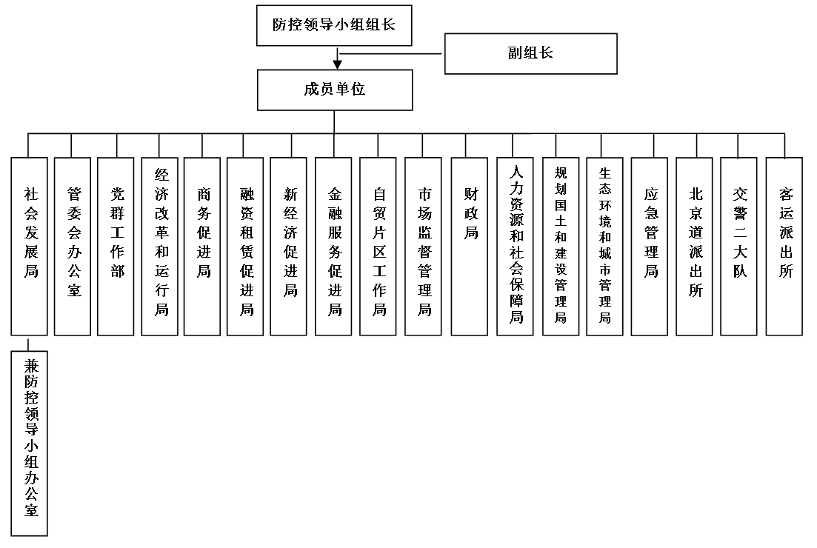
图1 东疆突发人感染高致病性禽流感疫情防控领导小组构成

（二）防控领导小组职责
在滨海新区卫生行政部门的直接领导和技术指导下，防控领导小组负责统一组织、指挥协调东疆人禽流感疫情的防控工作。
  - 研究落实东疆应对人禽流感疫情的政策措施和指导意见。
  - 拟定东疆应对人禽流感疫情相关应急管理制度。
  - 编制与修订东疆管委会人禽流感疫情应急预案，组织开展宣传、培训和演练。
  - 落实东疆管委会和上级政府部门关于人禽流感疫情防控的决策部署。
  - 按照新区及上级部门的统一部署组织指挥东疆人禽流感疫情的防治工作。

（三）成员单位职责
防控领导小组各成员单位在东疆管委会的领导下，由防控指挥部统一指挥，参与疫情防控工作。
其中社会发展局应根据本预案的要求制定部门应急预案；其他成员单位应制定部门工作方案或应急处置卡，指定东疆的人禽流感疫情防控和应急处置的负责人和联络员，报防控领导小组办公室备案。
各成员单位的具体职责：
- 社会发展局
- 负责东疆人禽流感疫情防控领导小组办公室的日常工作。
- 在疫情期间，同时作为防控指挥部办公室，负责防控指挥部工作开展的总协调。
- 牵头负责防控疫情监测组、疫情处置组、医疗救治组开展工作，制定相应的工作方案。
- 负责疫情监测组下属社区监测小组工作，制定相应的工作方案。
- 负责疫情信息的收集、分析和上报。
- 在上级部门的指导下，协调新区疾控中心，开展疫情调查处置工作，按照密切接触者判定标准和处理原则确定密切接触者，并做好医学观察。
- 及时沟通获取东疆区域居民与职工患者的救治情况。
- 组织开展爱国卫生运动，开展疫情防治知识健康教育。
- 负责疫情后的群众生活救助工作。
- 督导本系统落实相关工作。
2. 管委会办公室
- 牵头负责疫情监测组下属行政集中办公场所监测小组的相关工作，制定相应的工作方案。
- 负责现场指挥部的后勤保障工作。
- 接受滨海新区等上级政府部门关于突发事件处置的指示要求，做好上传下达
- 督导本系统落实相关工作。
3. 党群工作部
- 牵头防控宣传组开展工作，制定相应的工作方案。
- 协调相关新闻单位做好疫情防控对外宣传。
- 统筹协调做好网上舆情引导管控工作。
- 负责（或协助上级有关部门）发布疫情信息。
- 督导本系统落实相关工作。
4. 经济改革和运行局
- 参加疫情监测组下属社会监测小组工作。
- 负责协调相关部门联系入区经营和办公的企业，督促企业登记人员情况、进行排查工作。
- 督导本系统落实相关工作。
5. 商务促进局
- 参加物资保障组的相关工作，负责组织重要生活必需品和应急物资的采购和供应。
- 参加疫情监测组企业监测小组的相关工作，负责做好区内餐饮商贸场所疫情防控。
- 督导本系统落实相关工作。
6. 融资租赁促进局
- 参加疫情监测组下属企业监测小组的相关工作。
- 督导本系统落实相关工作。
7. 新经济促进局
- 负责牵头疫情监测组下属旅游教育文化监测小组的相关工作，制定相应的工作方案。
- 督导本系统落实相关工作。
8.金融服务促进局
- 参加疫情监测组下属企业监测小组的相关工作。
- 督导本系统落实相关工作。
9.自贸片区工作局
- 参加疫情监测组下属企业监测小组的相关工作。
- 督导本系统落实相关工作。
10. 市场监督管理局
- 参加疫情监测组下属企业监测小组和社会监测小组的相关工作。
- 参加疫情监测组下属行政集中办公场所监测小组的相关工作，主要负责政务服务中心的疫情防控。
- 监督经营者履行食品安全管理责任，严格落实禽肉入场检查制度。
- 监督禽肉销售者履行食品安全主体责任，严格落实禽肉进货查验与记录制度，取缔所有活禽销售摊点。
- 加强市场监督管理，维护市场秩序。
- 督导本系统落实相关工作。
11. 财政局
- 负责疫情防控的资金保障。
- 会同审计部门监督疫情防控资金的科学合理使用。
12. 人力资源和社会保障局
- 按照工伤保险相关规定，组织落实好应对处置人禽流感疫情的相关工作人员的工伤保险待遇。
- 督导本系统落实相关工作。
13. 规划国土和建设管理局
- 参加疫情监测组下属企业监测小组的相关工作，主要负责建筑工地人员的宣传、登记、观察工作，避免疫情跨地区传播扩散。
- 参加疫情监测组下属社区监测小组的相关工作，指导物业开展疫情防控。
- 督导本系统落实相关工作。
14. 生态环境和城市管理局
- 负责牵头疫情监测组下属社会监测小组的相关工作，制定相应的工作方案。
- 做好市容环境综合整治工作。
- 加强对散养家禽的管理。
- 负责交通运输领域的疫情监测与督促公交公司做好公共交通工具清洁工作。
- 负责东疆湾沙滩景区和东部岸线疫情防控工作。
- 督导本系统落实相关工作。
15. 应急管理局
- 参与疫情监测组下属企业监测小组开展工作，制定相应的工作方案。
- 根据应急指挥部统一指挥，做好职责范围内的应急处置工作。
16. 北京道派出所
- 参加社会维稳组的相关工作。
- 密切关注与疫情有关的社会动态，配合有关部门依法、及时、妥善处置与疫情有关的突发事件。
- 对网络有害信息进行依法处置。
- 协助有关部门做好人感染高致病性禽流感病例密切接触者的追踪和管理工作，适时对疫区进行隔离控制。
- 做好居家医学观察人员的稳控工作。
17. 客运派出所
- 参加社会维稳组的相关工作。
- 密切关注与疫情有关的社会动态，配合有关部门依法、及时、妥善处置与疫情有关的突发事件。
- 协助有关部门做好所辖区域内人感染高致病性禽流感病例密切接触者的追踪和管理工作，适时对疫区进行隔离控制。
18. 交警二大队
- 参加社会维稳组的相关工作。
- 适时对疫区进行隔离控制和交通管制。
- 开辟应急通道，保障应急处置人员、车辆和物资装备的应急通行。

（四）防控领导小组办公室职责
防控领导小组办公室是防控指挥部的日常办公机构，主要职责：
  - 负责防控指挥部日常工作，牵头起草有关文件。
  - 牵头编制及修订东疆突发人感染高致病性禽流感事件应急预案，做好宣传、教育和演练。
- 负责收集关于人禽流感事件相关的最新政策法律法规和技术规范，及时融入人禽流感事件日常管理工作中。
  - 贯彻防控指挥部指示和部署，组织协调应急处置工作。
  - 协调各应急成员单位之间工作联系与配合。
  - 负责疫情防控工作的总结评估工作。

二、防控指挥部
为了能够迅速高效地防控疫情，在防控领导小组的领导下，成立防控指挥部，主要负责疫情期间指挥调度各成员单位开展防控工作。

（一）防控指挥部构成
防控指挥部由总指挥、副总指挥以及若干专项工作组组成，总指挥由防控领导小组组长担任，副总指挥由防控领导小组副组长担任。
为了在人禽流感疫情发生后能够迅速开展应急工作，拟定防控与应急改革，指挥部下设防控宣传组、疫情监测组、疫情处置组、医疗救治组，物资保障组和社会维稳组等六个专项工作组。
防控指挥部下设办公室，具体设在社会发展局，办公室主任由社会发展局主要负责同志兼任。
防控指挥部实行总指挥负责制。

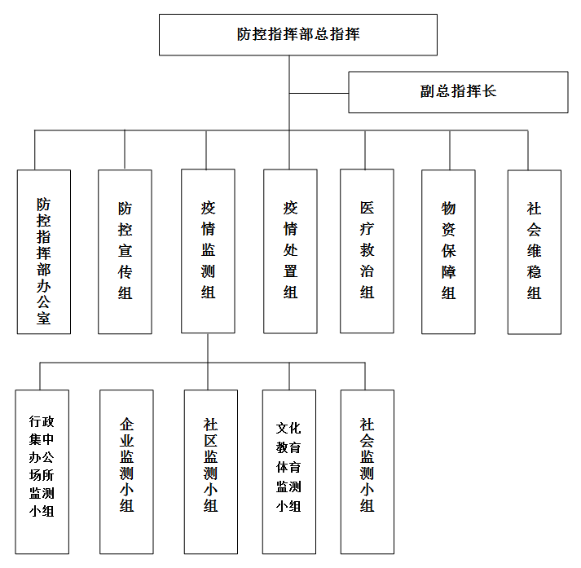
图2 东疆突发人感染高致病性禽流感疫情防控指挥部构成

（二）防控指挥部职责
按照滨海新区及上级部门关于疫情防控的部署要求，统一指挥参加疫情现场应急处置的部门（单位）和个人开展应急处置工作。工作职责：
- 根据防疫工作需要，成立专项工作组，指挥各专项工作组进行应急处置。
- 制订处置方案并以任务指令形式下达给各应急工作组。
- 督促各工作组按照任务指令开展工作，接受各工作组工作汇报。
- 负责区内疫情资料的收集、汇总和上报。
- 负责区内疫情监测工作。
- 负责区内疫情处置工作，包括人禽流感病例的流行病学调查，密切接触者追踪和医学观察，以及相关标本的采集和运送等。
- 协助做好区内人禽流感人员的送医救治工作。
- 做好生活环境、物品的卫生学处理。
- 开展全区疫情防控宣传、专业培训和健康教育。
- 疫情期间的全区社会治安秩序。
- 及时向上级部门报告防疫应急处置、事态评估情况和工作建议，落实防控领导小组以及上级部门的指示要求。

（三）防控指挥部办公室职责
- 负责疫情期间防控指挥部的日常事务。
- 组织、调度和协调各工作组开展防控工作，并就工作落实情况进行督导检查。
- 负责防控指挥部的后勤保障工作。

（四）防控专项工作组
1.防控宣传组
由党群工作部牵头负责，社会发展局参加。主要工作：
- 负责防控政策和相关情况的宣传工作，加强舆论引导。
- 开展健康教育，向公众宣传防病知识，提高公众卫生意识和个人防护能力。
- 负责（或协助上级有关部门）疫情发布。
2.疫情监测组
由社会发展局牵头，管委会办公室、新经济促进局、市场监督管理局、生态环境和城市管理局、应急管理局等单位参加。主要工作是在上级部门的指导下，按照疫情监测程序，实行东疆疫情全面监测。
疫情监测组下设五个小组：
（1）行政集中办公场所监测小组
由管委会办公室牵头，市场监督管理局参加。主要负责管委会行政事业单位办公场所、驻区单位工作场所、委属楼宇场所人员的疫情监测工作。
（2）企业监测小组
由经济改革和运行局（统计局）牵头，商务促进局、融资租赁促进局、新经济促进局、金融服务促进局、自贸片区工作局、市场监督管理局、规划国土和建设管理局、应急管理局等参加，主要负责区内各类生产经营单位、餐饮商贸、建筑工地等疫情监测工作。
（3）社区监测小组
由社会发展局牵头，规划国土和建设管理局参加，主要负责区内社区居民（含小区底商）的疫情监测工作。
（4）文化、教育、体育监测小组
由新经济促进局牵头，生态环境和城市管理局、社会发展局参加。主要负责区内旅游景点、图书馆、体育场所、学校等的疫情监测工作。
（5）社会监测小组
由生态环境和城市管理局牵头，市场监督管理局参加。主要负责：
- 对区内城市公用基础设施运营企业、市容环境领域、交通运输领域（“三站一场”、公共交通工具）以及集市等疫情监测工作。
- 打击非法野生动物销售行为。
- 加强市场管理，查处活禽交易、现场宰杀等违法行为，对占用道路和公共场所以及居民区内的道路、绿地、空地、楼道、庭院等部位从事摆卖、加工活禽等经营活动依法进行查处。
3.疫情处置组
由社会发展局牵头，生态环境和城市管理局、北京道派出所等单位参加。主要工作：
- 负责人感染高致病性禽流感疫情调查处置工作。
- 按照密切接触者判定标准和处理原则确定密切接触者，协助做好医学观察。
- 疫点内人居住和聚集场所的消毒处理工作。
4.医疗救治组
由社会发展局牵头，主要工作是协调新区相关部门，建立医疗救治快速反应机制。
5.物资保障组
由应急管理局牵头，管委会办公室、经济改革和运行局、商务促进局、市场监督管理局、财政局、人力资源和社会保障局、生态环境和城市管理局、社会发展局等单位参加。主要负责防控所需专用应急物资和基本生活物资的采购、供应和调拨。
6.社会维稳组
由管委会办公室牵头，党群工作部、北京道派出所、客运派出所、交警二大队单位参加。主要工作：
- 密切关注社会动态，及时掌握有关信息。
- 加强社会治安管理，严密防范，依法打击扰乱公共秩序的违法犯罪行为。
- 加强网络管理，严防网络散布谣言或者传播不实信息。

三、专业技术机构
各级各类医疗卫生机构是突发传染病疫情应急处置的专业技术机构。

（一）疾病预防控制机构职责
天津市级疾病预防控制机构负责全市人禽流感疫情及监测资料的收集、汇总分析、反馈和上报，指导、督导县（区）人禽流感预防控制和监测工作，指导和参与现场流行病学调查及疫情处置，开展技术培训和健康教育，在条件完备的情况下开展实验室检测工作并保障实验室生物安全。
滨海新区疾病预防控制机构承担新区范围内人禽流感预防控制及监测工作，负责当地疫情及监测资料的收集、汇总分析和上报，开展现场流行病学调查处理（包括人禽流感病例的流行病学调查，密切接触者追踪和医学观察，相关标本的采集和运送），指导做好生活环境、物品的卫生学处理和禽流感疫情现场处置人员的个人防护，开展专业人员培训和健康教育。

（二）卫生监督机构职责
负责对本辖区医疗卫生机构的预检分诊、消毒、疫情报告及预防控制等工作的卫生监督和执法稽查。

（三）医疗机构职责
滨海新区医疗机构负责不明原因肺炎病例和人禽流感医学观察病例的筛查与报告，负责病人的诊断、转运、隔离治疗、医院内感染控制，配合疾病预防控制机构开展流行病学调查及标本采集工作，负责本机构内有关人员的培训工作。

（四）出入境检验检疫机构(东疆海关)
负责发生突发传染病疫情时对口岸出入境人员的健康申报、体温监测、医学巡查、疾病监测、疫情报告、病人控制、消毒处理、流行病学调查和宣传教育等。

第三章 运行机制

一、病例诊断和疫情发布

（一）病例诊断
区内发现首例人禽流感疑似病例后，立即报告国家或天津市，国家或天津市按照规范组织人禽流感专家组诊断。
专家组根据病例的流行病学史、临床表现、实验室检查结果，按照国家关于人禽流感诊疗方案进行诊断或排除。

（二）疫情公布与通报
涉及东疆疫情公布事宜，执行国家、天津市以及滨海新区的相关规定。

二、应急响应
在首例病例诊断和疫情公布通告以后，防控指挥部根据以下不同情况采取相应的应对措施：
- 结合上级政府部门工作要求以及区域自身实际制定疫情防控措施，向各工作组下达任务。
- 各应急工作组按照任务细化具体行动方案落实，并及时向防指挥部汇报工作情况。
- 及时掌握疫情进展情况，向防控领导小组报告应急救援处置、事态评估情况和工作建议，落实防控领导小组及上级部门的有关决定和指示。

三、具体措施
在首例病例诊断和疫情公布通告以后，东疆防控指挥部根据以下不同情况采取相应的应对措施：
1.一般事件（Ⅳ级）
东疆地域内尚未发现动物及人禽流感疫情，但相邻地区发生动物和人禽流感疫情。应该采取以下措施：
- 防控指挥部召开会议开展东疆疫情风险评估。
- 疫情监测组密切关注动物禽流感及人禽流感疫情动态。
- 物资保障组做好各项物资准备。
- 防控宣传组开展人禽流感知识的健康教育，提高公众防控人禽流感知识水平。
- 社会维稳组按照既定工作方案开展工作。
2.较大事件（Ⅲ级）
东疆地域内发生了动物禽流感疫情，但尚未发现人禽流感病例。应该采取以下措施：
- 疫情监测组启动监测方案，实行人禽流感疫情零报告制度。
- 疫情处置组与新区相关部门紧密协作，开展现场流行病学调查、密切接触者追踪和样品采集工作，协助做好医学观察。
- 疫情处置组做好疫点内人居住和聚集场所的消毒处理工作。
- 医疗救治组协调新区医疗机构做好病人接诊、救治等工作。
- 做好疫情调查处理等人员的个人防护。
- 社会维稳组按照既定工作方案开展工作。
3.重大事件（Ⅱ级）
东疆地域发现散发或聚集性人禽流感病例，但局限在一定的范围，没有出现扩散现象的。应采取以下措施：
- 疫情监测组启动应急监测方案，实行人禽流感病例零报告制度。
- 疫情处置组按照人禽流感病例流行病学调查方案，在上级部门的专业指导下，迅速开展流行病学调查工作，查明病例之间的相互关联，判定是否发生人传人现象。
- 疫情处置组协助上级部门按照密切接触者判定标准和处理原则，确定密切接触者，并做好医学观察。
- 疫情处置组做好疫点内人居住和聚集场所的消毒处理工作。
- 防控宣传组开展全区健康教育，提高公众卫生意识和个人防护意识，减少发生人禽流感的危险性，同时做好公众心理疏导工作，避免出现社会恐慌。
- 做好疫情调查处理等人员的个人防护。
- 医疗救治组协调新区医疗机构做好病人接诊、救治等工作。
- 如经调查证实发现人传人病例，要根据疫情控制的需要，划定疫点范围，报请上级政府批准，采取部分行业停业等防控措施。
- 社会维稳组按照既定工作方案开展工作。
4.特别重大事件（Ⅰ级）
证实人禽流感疫情出现人间传播病例并有扩散趋势，按照《卫生部应对流感大流行准备计划与应急预案（试行）》采取相应的措施。

四、信息发布
防控指挥部办公室根据相关规定做好疫情信息发布工作。

五、应急结束
人禽流感疫情应急响应的终止必须同时符合以下条件：导致人禽流感疫情的危害因素已经消除；未出现受害者，原有患者病情稳定。
东疆人禽流感疫情应急响应的结束程序执行天津市及滨海新区相关规定。

六、后期处置

（一）善后处置
防控结束后，防控指挥部办公室会同相关部门（单位）本着积极稳妥、深入细致的原则，开展各项善后处置工作。

（二）调查评估
传染病疫情的调查评估要对发生原因、影响范围及疫情应对过程进行全面客观的调查、分析、评估，提出改进措施，形成调查评估报告。

第四章 应急保障

一、技术保障
涉及应急医疗救治体系与应急卫生救治队伍等的技术保障，东疆管委会主要依靠滨海新区政府。

二、经费保障
应急工作经费纳入管委会应急专项资金，参照《天津东疆保税港区应急管理专项资金管理办法》相关内容执行。

三、物资保障
根据突发人感染高致病性禽流感疾病的特点，各应急成员单位应合理储备应急物资，并实现资源共享。

四、通信保障
各防控指挥部成员应确保应急处置通信畅通，明确应急通讯方式，及时更新通讯录，确保通讯畅通。

五、人员防护
东疆保税港区内的医疗救护、疫情处理等应急队伍要经常开展业务培训、实习演练，不断增强应急处置能力。
要通过培训使每位参与疫情应急处置工作的人员都能熟悉业务、掌握技术，胜任工作。

第五章 监督管理

一、应急演练
防控指挥部应每年组织各应急成员单位开展应急演练（桌面推演或现场演练），针对应急演练过程中出现的问题进行整改，以保证本应急预案的有效实施及不断更新完善，提高应急响应能力。

二、宣传教育与培训
各应急成员单位应通过各种形式广泛宣传突发事件的预防、预警、避险、自救、互救等常识。
用人单位要积极组织开展预防人感染高致病性禽流感科普宣传和法制教育，督促劳动者做好预防工作。
东疆保税港区管委会应将人感染高致病性禽流感事件应急培训纳入干部培训内容。

三、责任与奖惩
对未按规定制定、修订应急预案，或未按应急预案规定履行有关职责，导致突发事件发生或危害扩大的，或出现不服从上级统一指挥，迟报、瞒报突发事件信息，未及时组织开展应急自救和善后工作，依照有关规定，对有关责任人依法给予行政处分。

四、预案实施
应急预案自发布之日起实施。

第六章 附则

一、预案管理
本预案由会社会发展局根据实际需求进行修订，并报管委会批准发布。本案纳入东疆保税港区应急预案体系，与《天津东疆保税港区突发事件总体应急预案》对接。

二、预案解释
本预案由东疆管委会授权社会发展局负责解释。

